**COSTUMUL ÎN CEL DE-AL DOILEA SFERT AL SECOLULUI AL XlX-LEA**

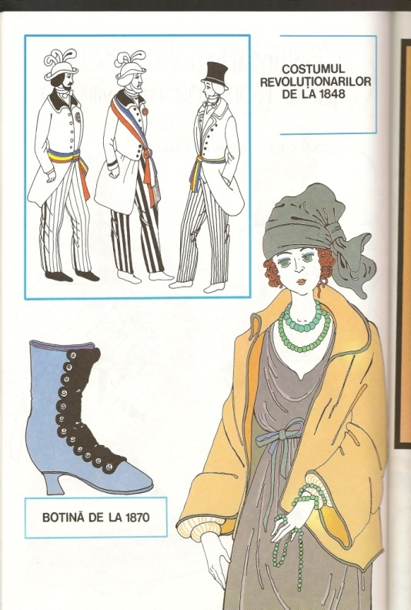**Romantismul** a însemnat în primul rând lupta pentru libertate: „Libertate în arte, libertate în societate”, spunea Victor Hugo.

 Luptând pe baricadele Parisului la 1830, pe cele din întreaga Europă la 1848, tânăra generaţie, exprimau şi în literatură sau în muzică izbucnirea forţei creatoare în lupta cu constrângerile vechilor legi sociale.

**IDEALUL DE FRUMUSEŢE**

* **Femeia romantica** era „un suflet fără trup”, un înger, iar costumaţia urmărea să transforme fiinţa vie într-un vis fără substanta, rod al fanteziei.
* **Frumusetea barbateasca,** în viziunea romantismului, era determinata în primul rând de o intensa viata spirituala, pusa în valoare printr-o relativa fragilitate fizica.

**CARACTERE GENERALE ALE COSTUMULUI**

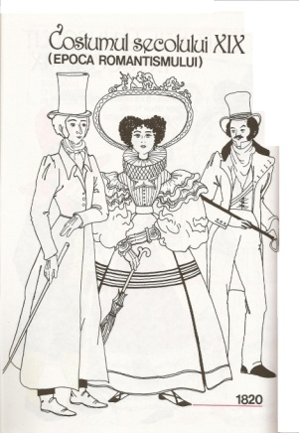Moda oscila în aceasta epoca între doua limite extreme: conceptia engleza asupra elegantei, care nu trebuia sa bata la ochi, si creatiile fanteziste ale artistilor, între gustul burghez care punea accentul pe aspectul comun, banal si cel artistic romantic, urmarind sa scandalizeze burghezia.

**COSTUMUL BURGHEZ**

* Burghezia, şi-a impus stilul vestimentar (de tip englez – frac negru, pălărie rotundă).
* Tricolorul era arborat cu ostentaţie: uniforma Gărzii Nationale era tricoloră (jacheta albastră cu revere roşii, vesta şi pantalonii albi), se purta cocardă tricoloră la costumul civil, ca şi veste sau ciorapi tricolori.

**EPOCA ROMANTISMULUI**

**COSTUMUL BǍRBǍTESC**

*  Silueta masculină era efeminată.
* Pe cap, **părul** era buclat, amintind coafura feminină, iar faţa era rasă, eventual cu favoriţi, care îngustau figura.
* **Pălăria** era voluminoasă, din fetru sau mătase, ca un cilindru.
* Pe trup, **cămaşa** albă, imaculată, era principalul semn de distincţie socială.
* **Cravata** imensă, albă sau neagră, era răsucită de mai multe ori în jurul gâtului.
* **Vesta**, colorată, contrasta cu jacheta.
* **Redingota** avea capul mânecii încreţite, talia strânsă. Se preferau tonuri întunecate (albastru ca pruna, verde, maro).
* **Pantalonii** în tonuri deschise, lungi, strâmţi la glezne, cu benzi sub pantofi.
* P**antofi** uşori, înguşti, fini.
* **Pardesiul** era croit pe talie, cu pelerina sau guler-sal rotund.

**COSTUMUL FEMININ**

* Charles Baudelaire: „femeia are dreptul si chiar datoria sa para magica si supranaturala, să uimească, sa vrăjească; idol fiind, ea trebuie sa se împodobeasca”.
* **Costumul** epocii 1830 trada totodata, prin formele lui incomode, si conditia subordonata în care aceasta se afla înca, socotita slaba si neajutorata si legata de camin, sub tutela tatalui, apoi a sotului. De asemenea, toaletele cele mai elegante, mai pretioase si cu formele
* exagerate, stânjenind miscarile, nu erau accesibile decât privilegiatelor din marea burghezie, scutite de munca fizica.
* Pe cap, **coafura** consta din evazari si strangulari succesive, buclele fiind strânse pe crestet în coc si grupate lateral, pe urechi, cu podoabe asimetrice, buchetele, funde etc.
* **Talia** de viespe era strânsa în **corset**. Fusta era evazata, umflata pe jupoane de muselina. Deasupra rochiei se purtau saluri indiene sau pelerine. Pantalonii lungi, cu volan jos, erau vizibili la fetite.
* **Sculptural**, contrastele de volume se accentuau prin strangulari si evazari (coafura învoalta - gât subtire - mâneci umflate - talie strânsa - fusta larga - glezne fine).
* **Pictural**, se preferau culori evanescente, tonuri pastelate: bleu-pal, lavanda, gri-verde, argintiu.
* **Materialele folosite** erau usoare. Anglia, prin romanele lui Walter Scott, lansa moda
* ecosezurilor scotiene.
* 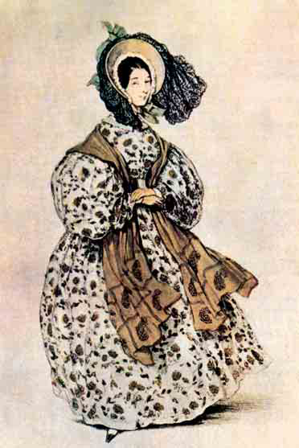**Mânecile gigante**, ca niste urechi de elefant, sustinute de sârme si vata, mascau cotul.
* **Palaria** avea boruri largi, aduse lânga fata, impiedicând pe purtatoare sa vada, si sa auda.
* **Boneta de dantela** era purtata de femeile în vârsta.
* **Machiajul** punea în valoare ochii umbriti, nasul si gura ramânând mici.